SKALA – wykonujemy ją w następujący sposób:
Lewa ręka: liczby mówią nam który to jest próg i palec
Prawa ręka: wykonujemy na przemiennie palcami, czyli pierwszy, drugi, pierwszy, drugi…
Technika legato – gramy płynnie, między dźwiękami nie ma przerw.
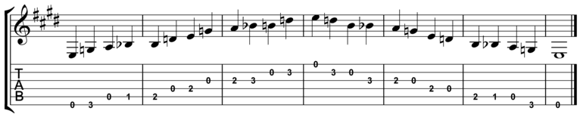

Ćwiczenia: Doskonalimy rozwój biegłości palców prawej i lewej ręki. Zwracamy uwagę na poprawne palcowanie lewej ręki – na progu II jest palec nr 1, na progu IV palec nr 3, na progu V palec nr 4.

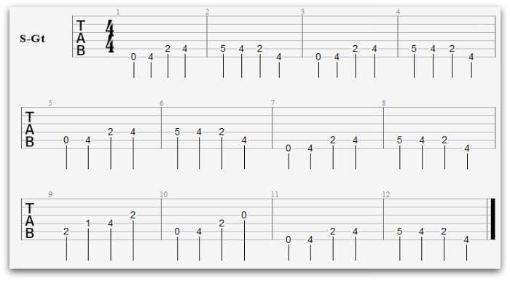

Kolejne ćwiczenie z bluesa na gitarze, również zwracamy uwagę na poprawne palcowanie. Można również zagrać bluesa akordami gitarowymi, np.: akompaniament na 4.

